ESPECIFICACIONES TECNICAS PARA LA CONSTRUCCION DE RED SECUNDARIA:
“MANTENIMIENTO CORRECTIVO DE REDES SECUNDARIAS CHUQUISACA”

- INTRODUCCIÓN
En el Departamento de Chuquisaca existen actualmente muchos proyectos por parte de los Gobiernos Municipales de cada localidad, Sucre, Monteagudo, Muyupampa, Camargo, Villa Abecia, Las Carreras, Presto, Tarabuco, Yamparaez, El Villar y Yotala en lo referente a la apertura, modificación, ampliación de calles, avenidas, pasajes, escalinatas, modificación de sistemas de agua, alcantarillado y otros servicios como los de alumbrado público e instalaciones enterradas de luz y comunicación.
Por esta situación existe la necesidad de ejecutar trabajos de obras civiles para el mantenimiento correctivo de nuestras redes secundarias modificando el trazo del sistema de distribución en algunas zonas críticas, realizando variantes, profundizaciones, reparación de fugas encontradas durante inspecciones realizadas en las redes secundarias, fugas en acometidas, válvulas de Red Secundaria, además de la consecuente atención emergencias que se presentan productos de los trabajos mencionados. Con este objeto se realiza el presente documento para la contratación de una empresa que brinde los servicios de obras civiles en función a las actividades mencionadas y a requerimiento de YPFB redes de Gas Chuquisaca haciendo que nuestro sistema de distribución se encuentre en condiciones óptimas de operación.
- OBJETIVO

Contratar los servicios de una empresa especializada, legalmente constituida, para ejecutar los trabajos de mantenimiento correctivo de redes secundarias en todo el Departamento de Chuquisaca, mediante la ejecución de obras Civiles, realizando profundizaciones, cambios de variantes, atención de emergencias en nuestras redes de distribución secundario. Servicio que deberá ser prestado en la ciudad Sucre, y las poblaciones de Monteagudo, Muyupampa, Camargo, Villa Abecia, Las Carreras, Presto, Tarabuco, Yamparaez, El Villar y Yotala, trabajo que podrá ser solicitado de acuerdo a la urgencia las 24 horas del día.
- INFORMACION GENERAL

Las empresas que se adjudique la obra se encargarán de realizar los trabajos descritos en el presente documento, debiendo además proveer algunos materiales y equipo para el desarrollo del proceso, de acuerdo a las especificaciones técnicas.
- CARACTERÍSTICAS DE LA OBRA

  - OBRAS CIVILES

Las especificaciones técnicas para la ejecución de las obras civiles se encuentran detalladas en el Anexo 1.

  - OBRAS MECANICAS

La ejecución de las obras mecánicas será realizada por personal de YPFB. (Soldadura de accesorios).

  - PLANOS Y GRAFICOS

En el Anexo 2. del presente documento se encuentran detallados los planos y gráficos que componen la presente especificación técnica.

  - EQUIPO MINIMO REQUERIDO PARA LA OBRA

A continuación se detalla el equipo mínimo requerido para la ejecución de las obras.

EQUIPO MINIMO REQUERIDO PARA LA OBRA PARA CADA FRENTE DE TRABAJO
PERMANENTE
N° | DESCRIPCIÓN | UNIDAD |  | CANTIDAD
1 | Compactadora mecánica o Vibro Compactadora | Pza. |  | 1
2 | Martillo Eléctrico | Pza. |  | 1
3 | Cortadora de Pavimento y/o aceras | Pza. |  | 1
4 | Huinchas de medición | Pza. |  | 1
5 | Señalética con formato (YPFB) | Pza. |  | 1
6 | Picotas | Pza. |  | (de acuerdo al número de obreros)
7 | Palas | Pza. |  | (de acuerdo al número de obreros)
8 | Carretillas | Pza. |  | (de acuerdo al número de obreros)
9 | Barretas | Pza. |  | (de acuerdo al número de obreros)
10 | Mezcladoras | Pza. |  | 1
11 | Zarandas o cernidoras, abertura malla ¼” | Pza. |  | 1
12 | Vehículos para transporte | Equipo |  | 1
DE ACUERDO A REQUERIMIENTO
N° | DESCRIPCIÓN |  | UNIDAD |  | CANTIDAD
1 | Bomba de Agua |  | Equipo |  | 1
2 | Volqueta de 6 m3 |  | Equipo |  | 1
3 | Retroexcavadora |  | Equipo |  | 1
4 | Motoperforadoras |  | Equipo |  | 1

El número de frentes mínimo requerido para la ejecución de las obras es de: dos (2), El CONTRATISTA deberá describir el número de frentes de trabajo a utilizar, además deberá describir y la forma de encarar la ejecución de la obra y el personal a utilizar por cada frente de trabajo para realizar el trabajo en el plazo de ejecución propuesto.

  - VOLUMENES DE OBRA

TABLA DE CANTIDADES/VOLUMENES DE OBRA

GENERAL
ITEM | DESCRIPCION | UNIDAD | CANTIDAD
1 | MOVILIZACION DE PERSONAL Y EQUIPO | Global | 1,00
2 | REPLANTEO Y TRAZADO TOPOGRAFICO | m | 1500,00
3 | EXCAVACIÓN DE ZANJA EN TERRENO ROCOSO | m³ | 160,00
4 | EXCAVACIÓN DE ZANJA TERRENO SEMIDURO | m³ | 440,00
5 | RELLENO Y COMPACTADO DE ZANJA CON TIERRA COMÚN | m³ | 360,00
6 | RELLENO Y COMPACTADO DE ZANJA CON TIERRA CERNIDA | m³ | 240,00
7 | CORTE , ROTURA Y REMOCION DE ACERA Y/O CUNETA | m² | 60,00
8 | REPOSICIÓN Y AFINADO DE ACERAS Y/O CUNETAS | m² | 60,00
9 | CORTE, ROTURA Y REMOCION DE PAVIMENTO RÍGIDO | m² | 38,00
10 | REPOSICION DE PAVIMENTO RÍGIDO | m³ | 7,60
11 | CORTE ,ROTURA Y REMOCION DE PAVIMENTO FLEXIBLE | m² | 20,00
12 | REPOSICION DE PAVIMENTO FLEXIBLE | m² | 20,00
13 | REMOCIÓN DE LOSETA,ADOQUÍN Y/O PIEDRA COMANCHE | m² | 24,00
14 | REPOSICION DE LOSETA,ADOQUÍN Y PIEDRA COMANCHE | m² | 24,00
15 | REMOCIÓN DE EMPEDRADO | m² | 28,00
16 | REPOSICION DE EMPEDRADO | m² | 28,00
17 | CORTE, ROTURAY REMOCION DE CERÁMICA ,BALDOSAS Y/O CORTEZAS ESPECIALES | m² | 32,00
18 | REPOSICION DE CERÁMICA ,BALDOSAS Y/O CORTEZAS ESPECIALES C/PROVISION | m² | 32,00
19 | CORTE ,ROTURA Y REMOCIÓN DE ESTRUCTURAS DE HORMIGÓN CICLÓPEO | m³ | 3,20
20 | REPOSICION DE ESTRUCTURAS DE HORMIGÓN CICLÓPEO | m³ | 3,20
21 | LASTRADO DE TUBERÍA | m³ | 10,00
22 | TRABAJOS DE SONDEOS A REDES SECUNDARIAS Y ACOMETIDAS (INCLUYE EXCAVACIÓN Y REPOSICIÓN) | Punto | 50,00
23 | PROVISION Y COLOCADO DE FUNDA DE PROTECCION PVC DN -6” | m | 55,00
24 | PROVISION Y COLOCADO DE FUNDA DE PROTECCION PVC DN -4” | m | 35,00
25 | PROVISION Y COLOCADO DE FUNDA DE PROTECCION PVC DN -3” | m | 86,65
26 | PROVISION Y COLOCADO DE FUNDA DE PROTECCION PVC DN -2” | m | 45,00
27 | OBRAS CIVILES PARA FIJACIÓN PARA VÁLVULA DE P.E. Ø 40 MM, P.E. Ø 63 MM, P.E. Ø 90 MM Y P.E. Ø 110 MM, | Pieza | 11,00
28 | PROVISION Y COLOCADO DE CINTA DE SEÑALIZACIÓN | m | 1500,00
29 | ELABORACION DATA BOOK | Global | 1,00
30 | LIMPIEZA Y RETIRO DE ESCOMBROS | Global | 1,00

- PERMISOS PARA USO DE SUELOS

Los trabajos realizados atravesara calles, avenidas y caminos de la ciudad de Sucre , los permisos deberán ser gestionados y obtenidos ante el Gobierno Autónomo Municipal correspondiente y entidades de servicios públicos (electricidad, agua, fibra óptica, etc.), los cuales serán de absoluta responsabilidad de la Empresa Contratista. Una copia de los permisos deberá ser entregado a la Supervisión de YPFB y deberá permanecer disponible en la obra.

  - VALIDACIONES

Las validaciones se encuentran detalladas en el Anexo 3.

  - RESOLUCIÓN ADMINISTRATIVA EMITIDA POR LA AGENCIA NACIONAL DE HIDROCARBUROS

Por tratarse de obras civiles no corresponde la presentación de la Resolución Administrativa vigente correspondiente de acuerdo al D.S. 1996 del 14 de mayo de 2014.
  - EXPERIENCIA DE LA EMPRESA

- EXPERIENCIA GENERAL DE LA EMPRESA

La sumatoria de la experiencia general del proponente, deberá sumar al menos (1) una vez el monto del precio referencial establecido en el Documento Base de Contratación. Para la evaluación de este punto se tomará en cuenta únicamente la experiencia general de la empresa, en monto, acumulado en los últimos 10 años.

- EXPERIENCIA ESPECÍFICA DE LA EMPRESA

La sumatoria de la experiencia especifica del proponente, deberá sumar al menos (0.5) cero punto cinco veces el monto del precio referencial tomando en cuenta únicamente la experiencia específica de la empresa en “obras similares” acumulada en los últimos 10 años, misma que será evaluada con los siguientes criterios:

- Monto ejecutado, Que será contabilizado a través de la sumatoria de montos de los trabajos ejecutados en obras similares.

Los respaldos de la experiencia general y específica podrán ser cualquiera de los mencionados a continuación, los mismos deberán reflejar el monto ejecutado:

- Acta o Documento de Entrega Definitiva.
- Acta o Documento de Recepción Definitiva.
- Acta o Documento de Conformidad de Obra.
- Acta o Documento de Conclusión de Obra.
- Contrato acompañado de documento que certifique la conclusión del mismo.

Si la documentación presentada como respaldo de la experiencia, sea por subcontratos, ésta será tomada en cuenta únicamente si fue reconocida y emitida, por una Autoridad competente de la Entidad o Empresa propietaria de la Obra.

Cuando los respaldos citados no contemplen toda la información requerida, YPFB podrá solicitar documentos adicionales a los citados, donde se evidencie y/o complemente la información requerida. En cualquier momento durante el periodo de evaluación, YPFB se reserva el derecho de solicitar y verificar la autenticidad de la documentación presentada.

OBRAS SIMILARES

Se consideran como obras similares aquellas en las cuales el proponente haya realizado cualquiera de los siguientes trabajos:

- Obras civiles y/o mecánicas para la construcción y/o mantenimiento de red secundaria
- Obras civiles y/o mecánicas para la construcción de variantes de red secundaria.
- Obras civiles y/o mecánicas para la construcción y/o mantenimiento de gasoductos y redes primarias.
- Obras civiles y/o mecánicas para la construcción de acometidas para gas natural
- Construcción de redes de agua potable, alcantarillado, telefonía, desagüé pluvial, sistemas de riego, fibra óptica.

NOTA: Todas las experiencias declaradas en la propuesta deberán ser respaldadas con fotocopias simples para su verificación y calificación, caso contrario no será tomado en cuenta para su validación.
  - EXPERIENCIA DEL PERSONAL TECNICO CLAVE (SUJETO A EVALUACION)

La documentación de respaldo deberá ser presentada por la empresa adjudicada en original o fotocopia legalizada, acreditados con cualquiera de los siguientes documentos: Acta de Recepción Definitiva de la obra, Certificados de Cumplimiento de Contrato y otros, donde se evidencie la participación del profesional propuesto, el plazo real de duración de la obra (Fecha inicio - Fecha conclusión), monto, empresa adjudicada, etc., a objeto de establecer la Experiencia requerida.

El profesional técnico clave propuesto no debe encontrarse comprometido en obras adjudicadas u obras en etapa de ejecución.

El Personal Técnico Clave, está compuesto por el profesional comprometido a movilizar a la obra, responsable de la correcta ejecución de la obra cumpliendo fielmente las condiciones establecidas en las Especificaciones Técnicas del presente Pliego de Condiciones y son:

N° | FORMACIÓN | CARGO A DESEMPEÑAR | CANTIDAD REQUERIDA | EXPERIENCIA | CARGOS SIMILARES
1 | LICENCIADO O INGENIERO CON TÍTULO EN PROVISIÓN NACIONAL:  - CIVIL  - MECANICO  - INDUSTRIAL  - PETROLERO  - ARQUITECTO  - CONSTRUCTOR CIVIL  - OTRAS INGENIERÍAS RELACIONADAS AL ÁREA DE HIDROCARBUROS.  - OTRAS INGENIERÍAS RELACIONADAS AL ÁREA DE LA CONSTRUCCIÓN DE INSTALACIONES DEL ÁREA DE HIDROCARBUROS. | RESIDENTE DE OBRA | 1 | ESPECIFICA: DEBERÁ SUMAR AL MENOS 1 VEZ EL MONTO DEL PRECIO REFERENCIAL (COMPUTADO A PARTIR DE LA EMISIÓN DEL TÍTULO EN PROVISION NACIONAL EN CARGOS SIMILARES DE OBRAS | - FISCAL DE OBRA  - FISCAL DE SERVICIO  - SUPERVISOR DE OBRA  - SUPERINTENDENTE DE OBRA  - DIRECTOR DE OBRA  - RESIDENTE DE OBRA  - RESPONSABLE DE OBRAS CIVILES  - INSPECTOR DE OBRA.
2 |  |  | 1
  BACHILLER O FORMACION ACADEMICA SUPERIOR CON AL MENOS UN CURSO CONCLUIDO EN EL MANEJO DEL PROGRAMA AUTOCAD.
  DIBUJANTE DE PLANOS AS-BUILT
  ESPECIFICA: HABER REALIZADO EL DIBUJO DE PLANOS PARA AL MENOS DOS OBRAS DE CONSTRUCCIÓN
  DIBUJANTE DE PLANOS, CADISTA, Y/O SIMILAR QUE INVOLUCRE EL DIBUJO DE PLANOS CONSTRUCTIVOS

(*) Las Obras similares se encuentran detalladas en el punto EXPERIENCIA DE LA EMPRESA.
NOTA:

En los casos en que correspondiese
- En los casos en que se solicitó Titulo en provisión nacional, la experiencia del personal clave podrá ser contabilizada antes de la obtención del título en provisión nacional y en caso de presentarse sobre posición de fechas en el formulario correspondiente el tiempo traslapado será contabilizado una sola vez.

- Los Documentos de Respaldo que avalen la experiencia del personal requerido son:

- Residente de Obra:

- Acta o documento de Entrega Definitiva
- Acta o documento de Recepción Definitiva.
- Acta o documento de Conformidad de Obra
- Acta o documento de Conclusión de Obra.
- Certificado de trabajo indicando que ejerció el cargo definido como similar acompañado de una copia legalizada del libro de órdenes.

En caso que el nombre y/o cargo similar del profesional no figure en alguno de los documentos detallados anteriormente y solo presenta su firma y sello profesional se deberá adjuntar además un documento que respalde o acredite los trabajos realizados (Copia legalizada del libro de órdenes).

- Dibujante de Planos As- Built:

CERTIFICADO DE TRABAJO

3. Cuando los respaldos citados no contemplen toda la información requerida, YPFB podrá solicitar documentos adicionales a los citados, donde se evidencie y/o complemente la información requerida. En cualquier momento durante el periodo de evaluación, YPFB se reserva el derecho de solicitar y verificar la autenticidad de la documentación presentada.

4. El personal clave deberá permanecer en obra hasta la entrega definitiva de la misma. (Para el caso del Soldador de Polietileno y el Dibujante de Planos As Built de acuerdo a requerimiento del Supervisor de Obra).

5. La autoridad máxima en obra del contratista deberá firmar todos los documentos técnicos (Libro de órdenes, planillas, cómputos métricos, actas, etc.), el cual será responsable técnico hasta el cierre final del contrato.

NOTA: Todas las experiencias declaradas en la propuesta deberán ser respaldadas con fotocopias simples para su verificación y calificación, caso contrario no será tomado en cuenta para su validación.
  - PERSONAL TÉCNICO Y DE APOYO MÍNIMO REQUERIDO (OBLIGATORIO PERO NO SUJETO A EVALUACION)

TABLA: PERSONAL TÉCNICO Y DE APOYO MÍNIMO REQUERIDO
PARA LA EJECUCIÓN DE LAS OBRAS POR CADA FRENTE DE TRABAJO (OBLIGATORIO PERO NO SUJETO A EVALUACION):

N° | CARGO | FORMACIÓN | NUMERO DE PERSONAS
1 | Capataz Obra civil | - | 1 para los dos frentes de trabajo
2 | Chofer | - | 1
3 | Albañil | - | 1
4 | Ayudante | - | 8
5 | Plomero Calificado | - | 1 para los dos frentes de trabajo
6 | Topógrafo | Técnico o Lic. en topografía | 1 para los dos frentes de trabajo
7 | Operador de Cortadora de disco | - | 1 para los dos frentes de trabajo
8 | Operador de Martillo Perforador o eléctrico | - | 1
9 | Operador de Compactadora | - | 1
10 | Supervisor de SMS | Citada en CLAUSULA DE SEGURIDAD Y SALUD OCUPACIONAL | 1 para los dos frentes de trabajo

- CONDICIONES REQUERIDAS

Las garantías financieras solicitadas para el presente proceso de contratación se detallan en el Anexo 4.

  - NORMATIVA APLICABLE AL PROCESO DE CONTRATACIÓN

La normativa aplicable al presente proceso de contratación es el Reglamento de Contrataciones Directas en el Marco del Decreto Supremo N°29506

  - PLAZO DE EJECUCION DE LA OBRA

El plazo de ejecución se encuentra descrito en el siguiente cuadro, de acuerdo al tiempo establecido en días calendario; computables a partir de que se emita la Orden de Proceder hasta la Entrega Provisional.

DESCRIPCIÓN DEL OBJETO DE CONTRATACIÓN | PLAZO DE EJECUCION  [Días Calendario]
MANTENIMIENTO CORRECTIVO DE REDES SECUNDARIAS CHUQUISACA | 85

El plazo de ejecución de la obra será contabilizado a partir de que Y.P.F.B. emita la Orden de Proceder. Asimismo, los proponentes podrán proponer un plazo menor razonable y en ningún caso un plazo mayor al estimado.

  - UBICACIÓN DE LA OBRA

Los trabajos de Construcción serán realizados en:

DETALLE | DATOS
Municipio | Sucre
Distrito | 1, 2, 3, 4, 5
Coordenadas X (UTM) 261914.33 m E | Coordenadas Y (UTM) 7895501.50 m S
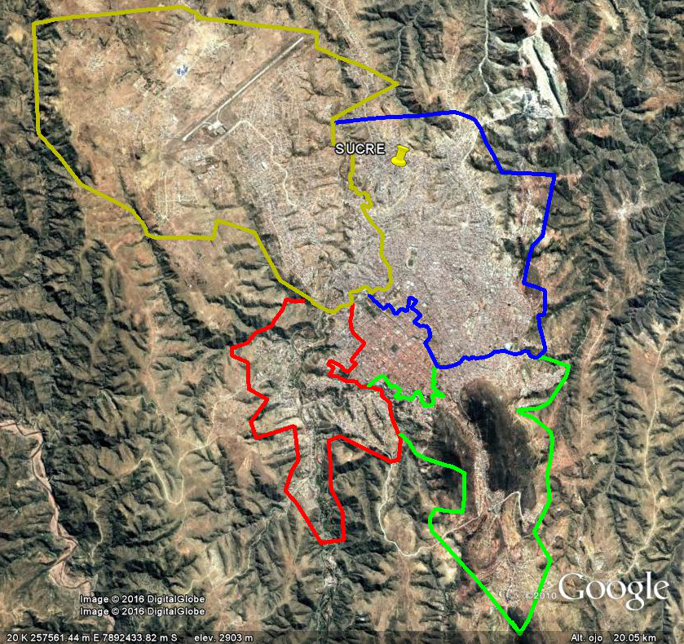

DETALLE | DATOS
Municipio | Yamparaez
Distrito | 1
LATITUD: 19°11'25.65"S | LONGITUD: 65° 7'34.14"O
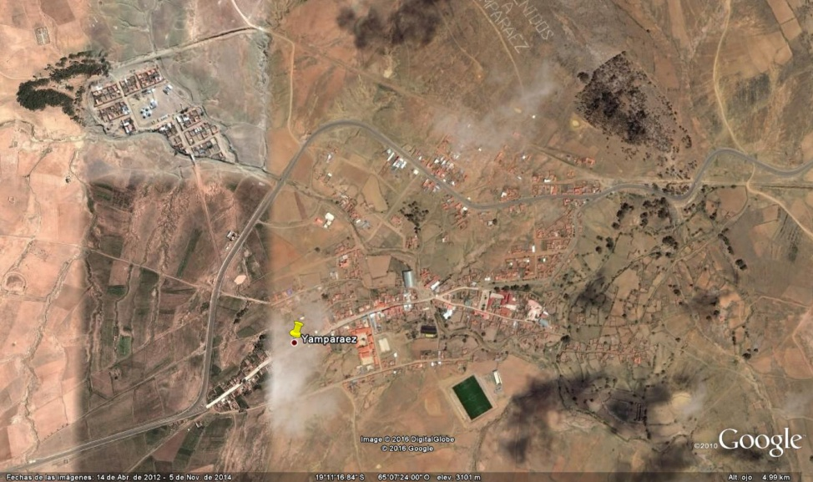

DETALLE | DATOS
Municipio | Tarabuco
Distrito | 1
LATITUD: 19°10'58.23"S | LONGITUD: 64°54'53.94"O
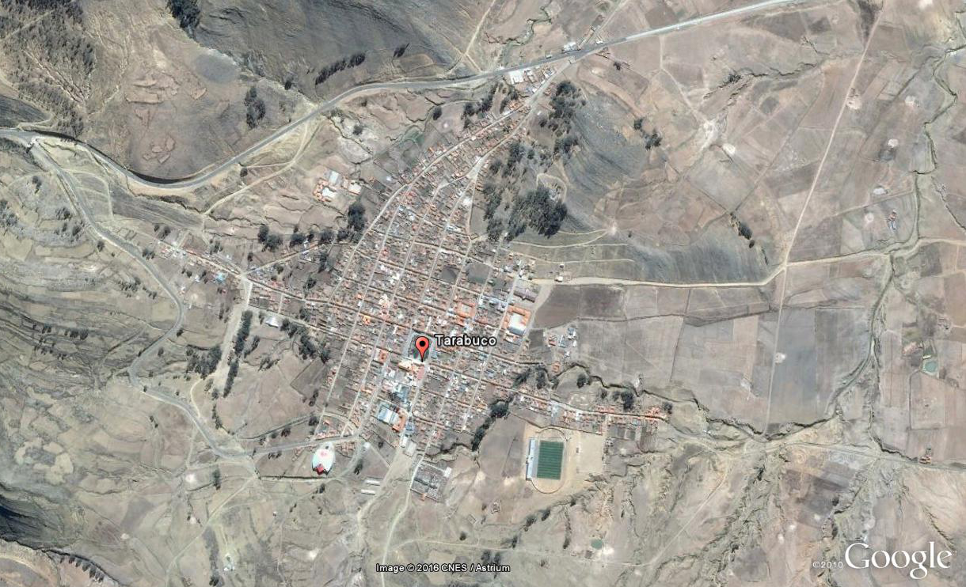

DETALLE | DATOS
Municipio | Presto
Distrito | 1
LATITUD: 18°55'59.72"S | LONGITUD: 64°56'13.54"O
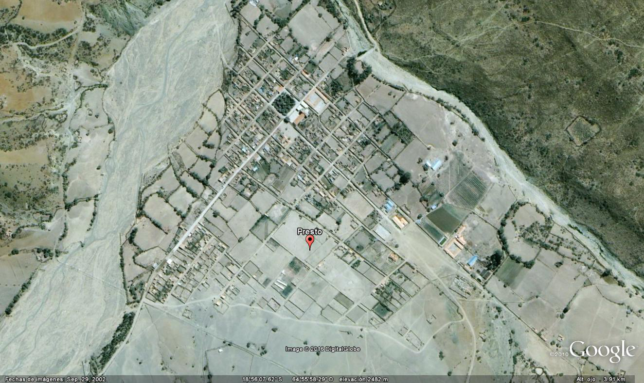

DETALLE | DATOS
Municipio | Monteagudo
Distrito | 1
LATITUD: 19°48'16.26"S | LONGITUD: 63°57'23.98"O
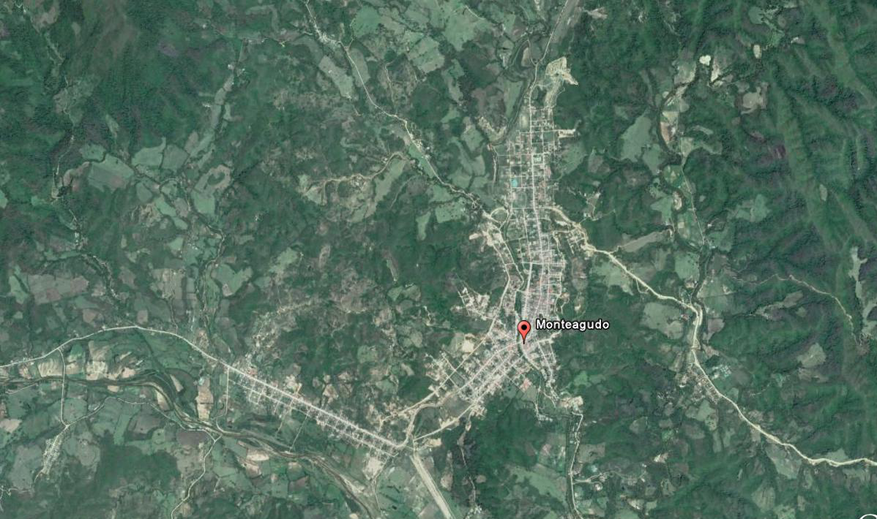
DETALLE | DATOS
Municipio | Muyupampa
Distrito | 1
LATITUD: 19°53'44.36"S | LONGITUD: 63°45'11.85"O
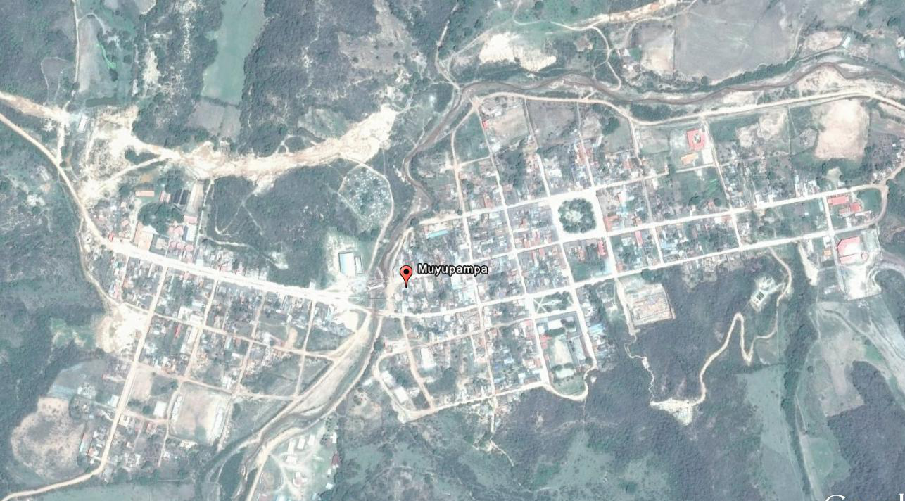
DETALLE | DATOS
Municipio | Camargo
Distrito | 1
LATITUD: 20°38'26.43"S | LONGITUD: 65°12'25.17"O
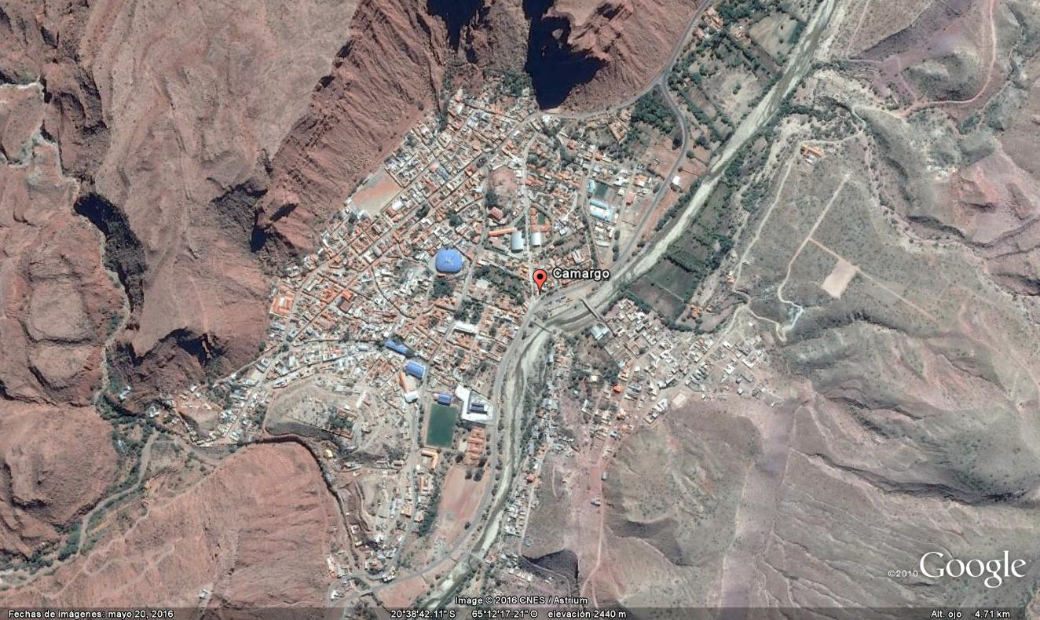

DETALLE | DATOS
Municipio | Villa Abecia
Distrito | 1
LATITUD: 20°58'29.09"S | LONGITUD: 65°13'51.12"O
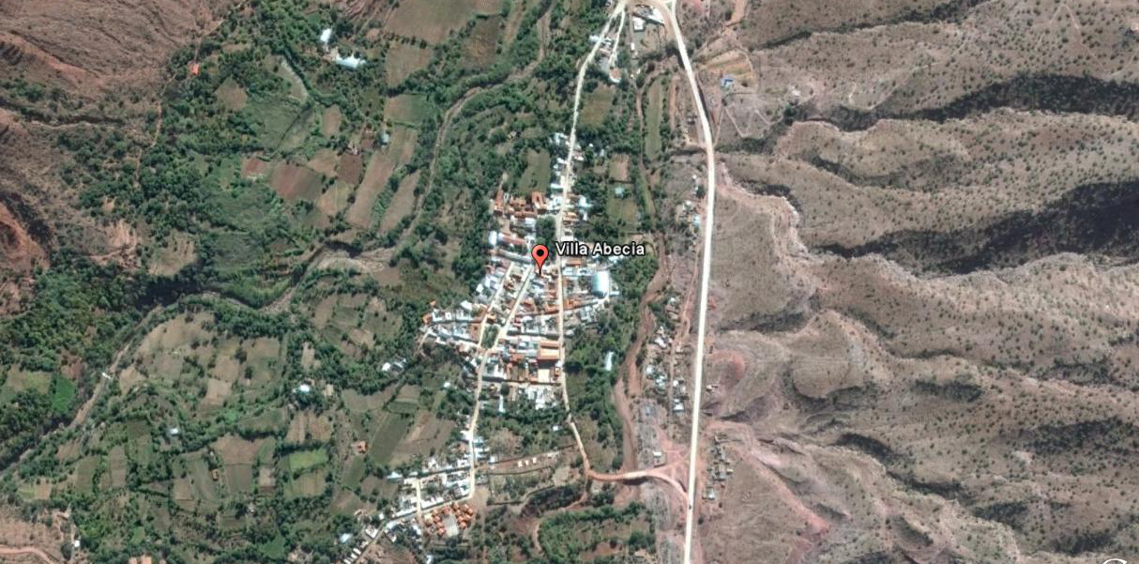
DETALLE | DATOS
Municipio | Las Carreras
Distrito | 1
LATITUD: 21°12'36.43"S | LONGITUD: 65°12'36.17"O
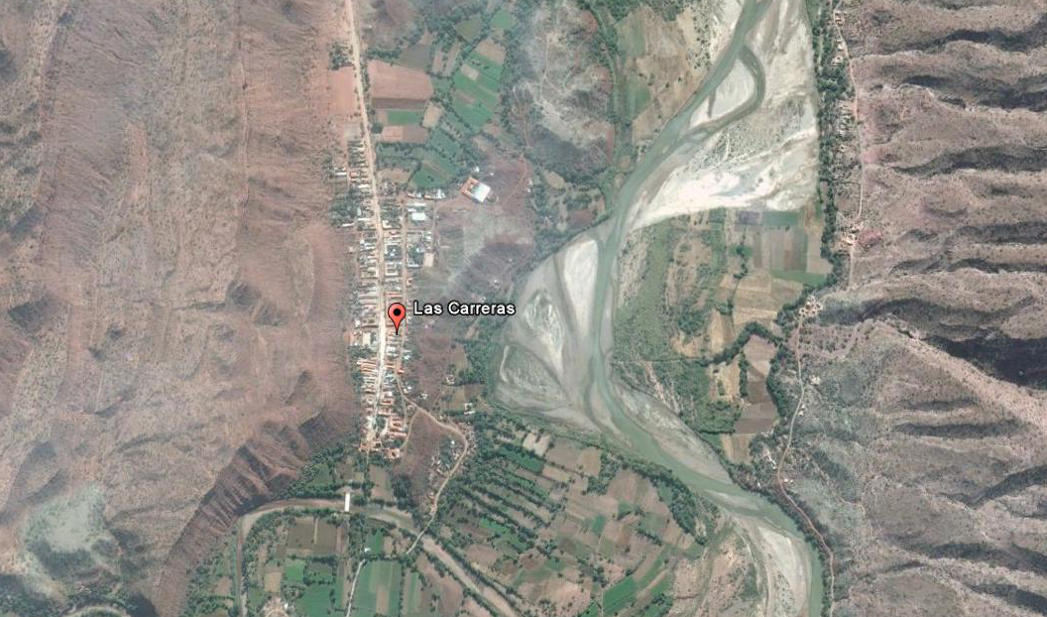

DETALLE | DATOS
Municipio | EL Villar
Distrito | 1
LATITUD: 19°37'47.62"S | LONGITUD: 64°18'43.05"O
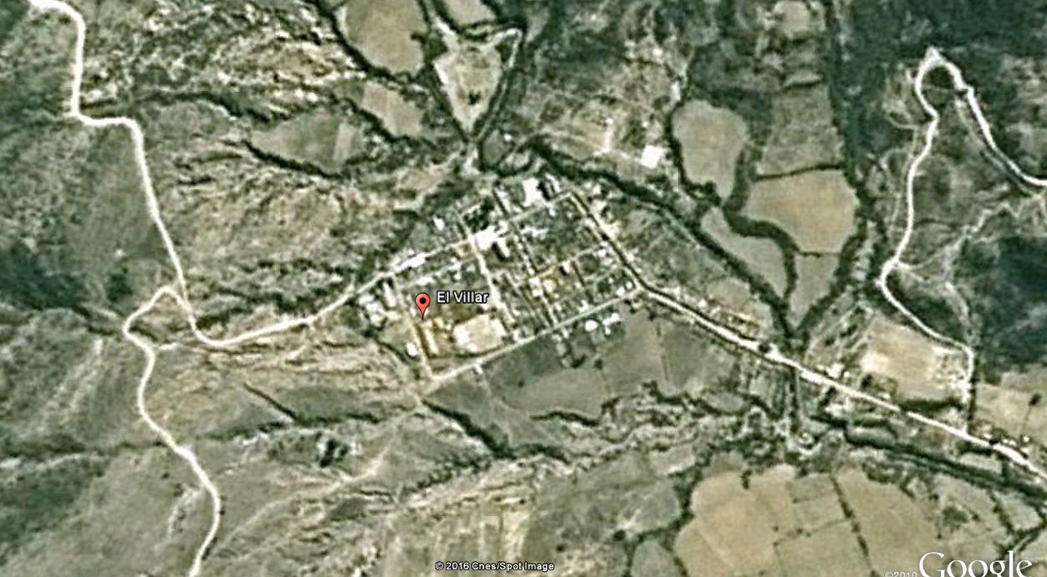

DETALLE | DATOS
Municipio | Yotala
Distrito | 1
LATITUD: 19° 9'41.51"S | LONGITUD: 65°15'54.18"O
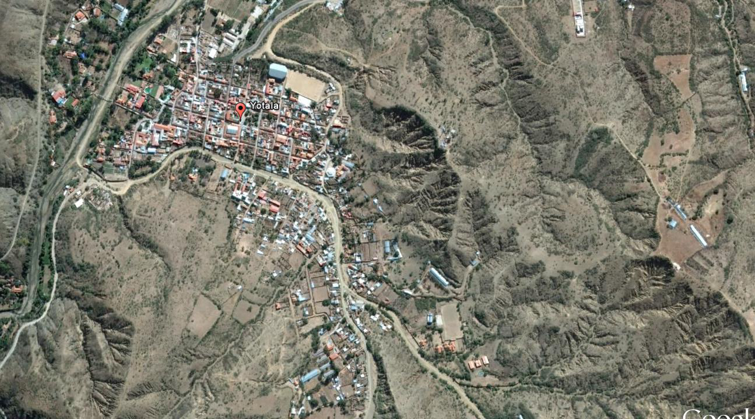

  - FORMA DE PAGO

Los pagos serán parciales, y de acuerdo a la solicitud de la Empresa CONTRATISTA se realizarán según planilla o certificado de avance aprobado por el Supervisor y Fiscal de Obras. (Máximo hasta el 80% del monto total del contrato por planillas acumuladas de avance de obra).

YPFB, a solicitud del Contratista otorgará un anticipo, el cual no deberá exceder del 20% (veinte por ciento) del monto total del Contrato y el cual deberá ser requerido previa presentación de la garantía de correcta inversión de anticipo conforme lo establecido en el ANEXO VALIDACIONES del presente documento, por el 100% (cien por ciento) del monto a ser desembolsado, caso contrario se entenderá por anticipo no solicitado. El anticipo podrá ser solicitado hasta antes de la firma de contrato.

La empresa contratista deberá presentar una planilla de avance de obra por periodo de avance ejecutado, conforme al cronograma físico-financiero presentado por el contratista.

  - MULTAS

Se han establecido multas para la presente especificación conforme el siguiente detalle:

MOTIVO DE LA MULTA | MULTA
Por exceder el plazo de ejecución de obra establecido. | - (Para obras mayores a 200.000,00)  1% del monto de contrato por cada día de retraso.
Por cambio del personal clave | 0,50 % del monto total del contrato.
Por llamada de atención | A la primera llamada de atención 1 % del monto total del contrato.  A la segunda llamada de atención 2 % del monto total del contrato.

  - GARANTÍA DE LA OBRA

Con el propósito de garantizar la calidad de la obra realizada, una vez firmada el acta de entrega definitiva, la empresa contratista deberá presentar una carta notariada en dos ejemplares originales correspondiente a la Garantía de Calidad de obra realizada, dicho documento debe establecer que en un periodo de 2 años a partir de la recepción definitiva de la obra, la empresa contratista debe subsanar cualquier observación encontrada a causa de un trabajo deficiente en la obra (vicio oculto). Ante este hecho, la empresa contratista deberá actuar de forma inmediata y asumir todos los costos en que se incurra por esta causa.

  - SUBCONTRATOS

El Fiscal de Obra a solicitud del Supervisor podrá autorizar la subcontratación para la ejecución de alguna actividad de la Obra al Contratista, subcontrataciones que acumuladas no deberán exceder el 25% (veinticinco por ciento) del valor total del Contrato para lo cual deberá necesariamente el Contratista, tener la autorización expresa de la Entidad a través del Fiscal de Obra, siendo el Contratista directo y exclusivo responsable por los trabajos, su calidad y la perfección de ellos, así como también por los actos y omisiones de los subcontratistas y de todas las personas empleadas en la Obra.

Ningún subcontrato o intervención de terceras personas relevará al Contratista del cumplimiento de todas sus obligaciones y responsabilidades emergentes del Contrato. El Contratista deberá presentar al Fiscal de Obra a solo requerimiento del Supervisor para fines de conocimiento todos los subcontratos que suscriba con terceros.
  - PROPUESTA TECNICA

ORGANIGRAMA

Los proponentes deberán presentar un organigrama que contemple a todo el personal comprometido para la obra, este organigrama debe contemplar al personal técnico clave (sujeto a evaluación) y al personal técnico y de apoyo mínimo requerido (no sujeto a evaluación).

NUMERO DE FRENTES A UTILIZAR

Los proponentes deberán contemplar mínimamente 2 frentes de trabajo para la presente obra.

